Отчет

о проведении мероприятий , посвященных

Дню солидарности в борьбе с терроризмом в МКОУ Аджидадинская СОШ» Кумторкалинского района

В рамках проведения «Дня солидарности в борьбе с терроризмом» 3 сентября 2021 года учащиеся МКОУ "Аджидадинская СОШ»" приняли участие  мероприятиях, посвящённых Дню солидарности в борьбе с терроризмом.

 Мероприятия были посвящены трагедии в Беслане и другим трагедиям, которые причинили террористы во всём мире. Мероприятия проводились с целью формирования у учащихся толерантности, сострадания, воспитания патриотизма, уважения к Отечеству.

З сентября проведена общешкольная линейка, на котором зам.директора по ВР Эльдарханова М.А. и учитель истории Абасова Н.М. рассказали о истории возникновения терроризма во всём мире и в нашей стране.  
                В ходе мероприятия освящались такие понятия, как «террористы», «заложники», время и дата происходящих событий, количество жертв.  
                Так же говорили и о других трагедиях, совершенных террористами:«Норд -ост», в США взрыв башен - близнецов и др..

    Основной задачей мероприятия было сформирование у учащихся нравственных ценностей, представлений о добре и зле, сущности милосердия, побуждение к активным поступкам во имя добра.

С 3 по10 сентября во всех классах были проведены уроки Мужества, кл.часы, внеурочные мероприятия:

3класс- кл.час: « Чрезвычайная ситуация и безопасность человека»

Кл.рук.:Нартаева Х.М.

5 класс кл.час на тему: «День солидарности в борьбе с терроризмом!»

кл.рук.:Бекболатова Н.У.

6 класс :Кл.час на тему «Мы против террора! Мы за мир!»

Кл.рук.: Ичакаева Х.У.

7 класс : Урок мужества ,посвященный герою России М.Н.Нурбагандову

Кл.рук.: Хайбуллаева Р.Н.

8 класс : Урок мужества « Мы помним!»

Кл.рук.: Абасова Н.М.

9 класс :Кл.час с просмотром видеоролика « Беслан 2004»

Кл.рук.: Эльдарханова М.А.

10класс:Кл.час с просмотром фото- и видеоматериалов « Мы обязаны помнить!»

Кл.рук.: Магомедова М.Р.

9 сентября проведен конкурс рисунков на асфальте среди 2-5 классов

11 сентября проведен конкурс рисунков « Скажем терроризму - НЕТ!»

10 сентября в 8 -9 классах акция «Слезы ангелов Беслана»

С 3 по 14 сентября во всех классах проведены беседы, информационные–пятиминутки « Как не стать жертвой террора»

Экскурсия по местам боев 1999года была организована в онлайн режиме ,организовал учитель ОБЖ Манапов Р.Б.

В завершении мероприятий учащиеся получили памятки «Правила поведения в условиях ЧС мирного и военного времени»

Проведенные мероприятия научат детей противостоять опасности и защитить себя и близких в экстремальной ситуации.

Никто из присутствующих школьников не остался равнодушным к страшной беде, мы верим, что вместе мы победим терроризм!

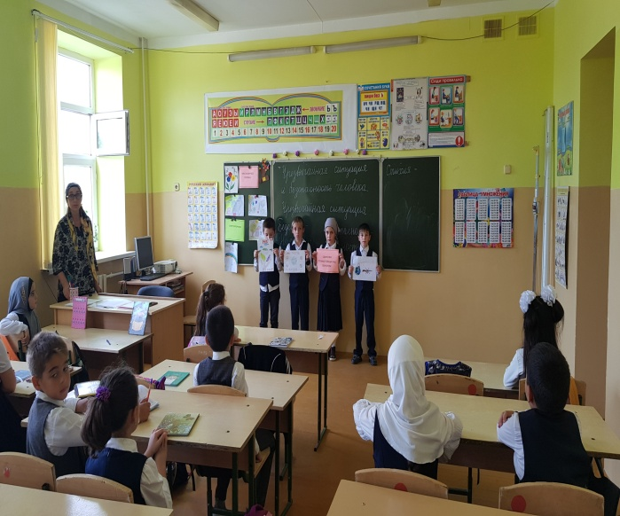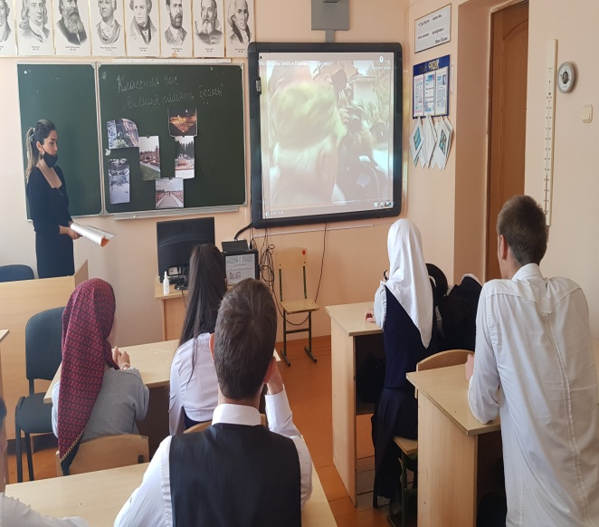

3класс- кл.час: « Чрезвычайная ситуация 10 класс- кл.час с просмотром фото-

и безопасность человека» и видеоматериалов « Мы обязаны

Кл.рук.:Нартаева Х.М. помнить!»

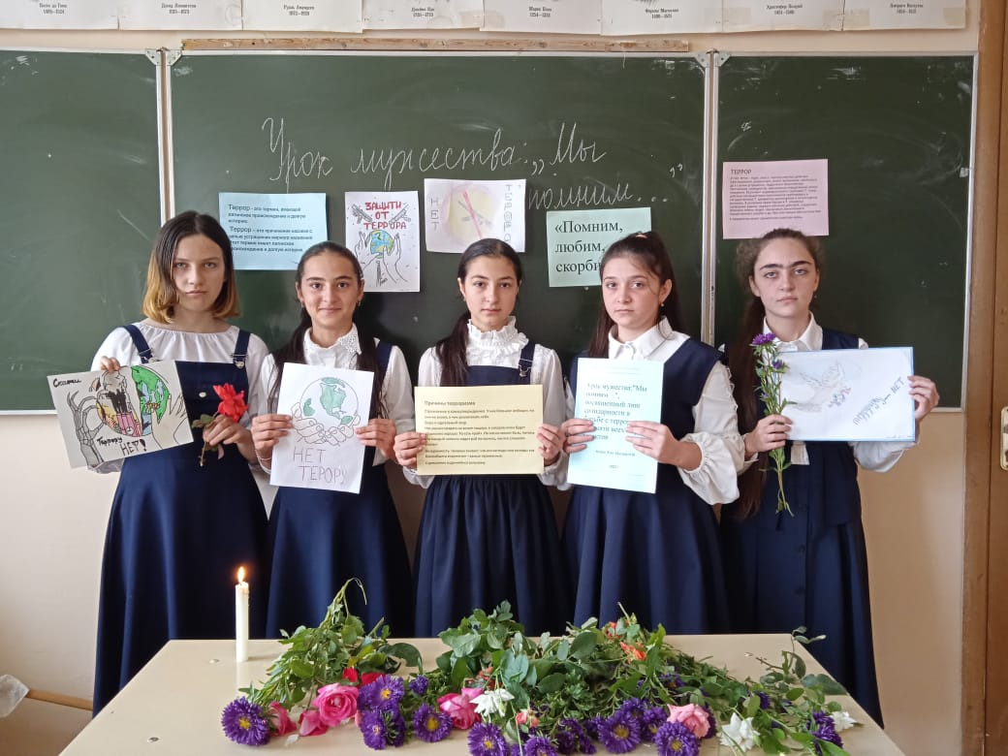 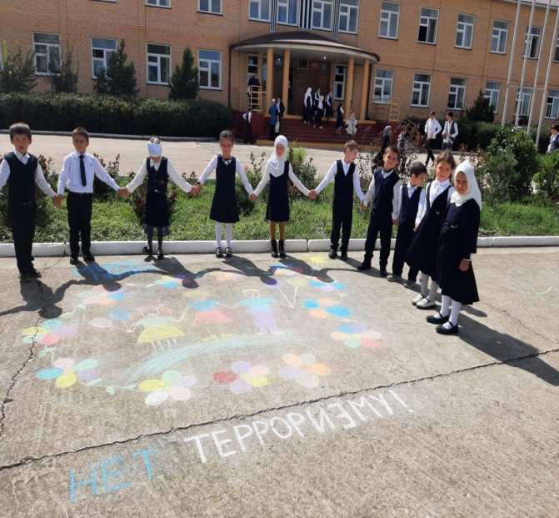

8класс –урок мужества « Мы помним!» Конкурс рисунков на асфальте

« Мы рисуем МИР!»

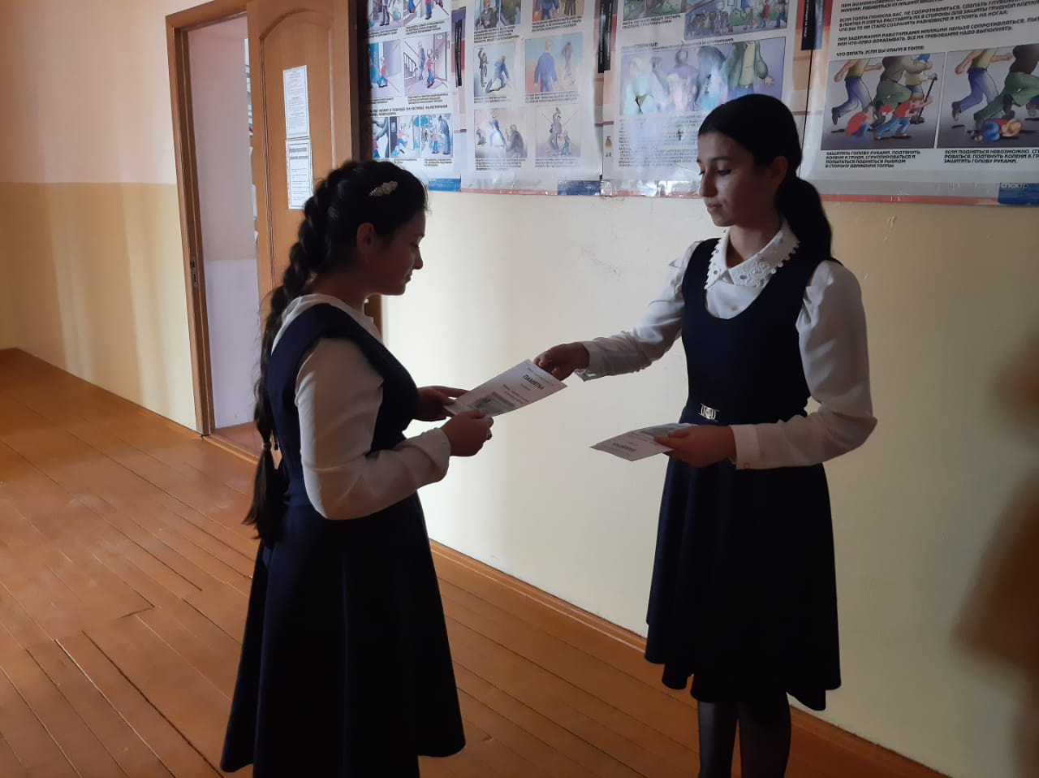 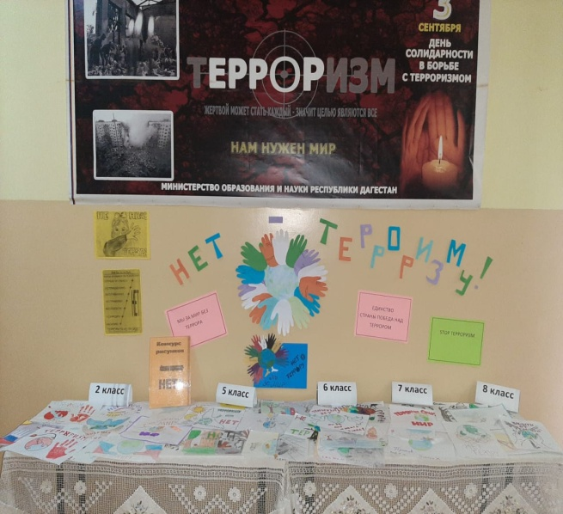

Памятки Конкурс рисунков

«Правила поведения в условиях ЧС « Скажем терроризму _ НЕТ!»

мирного и военного времени»

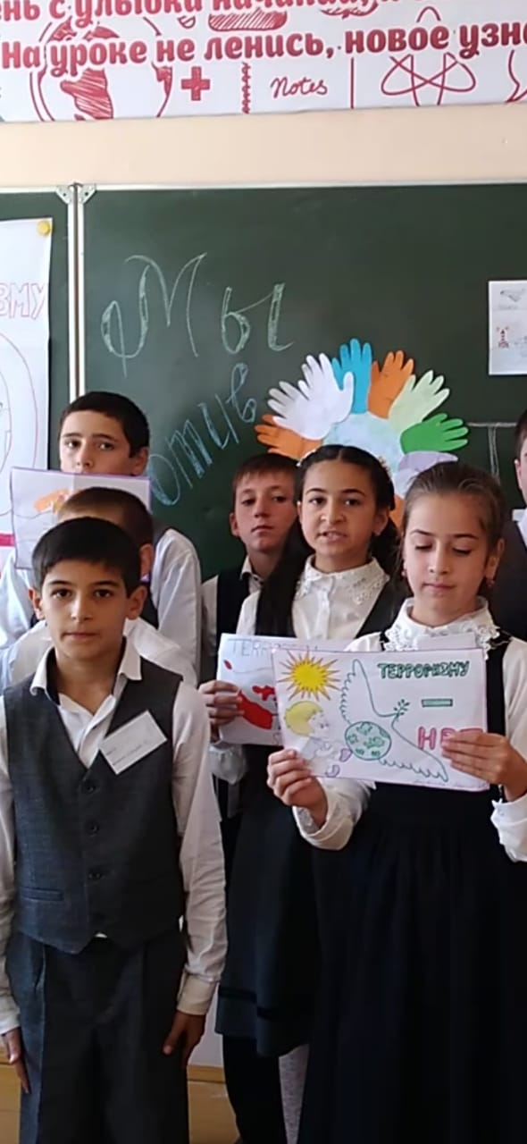 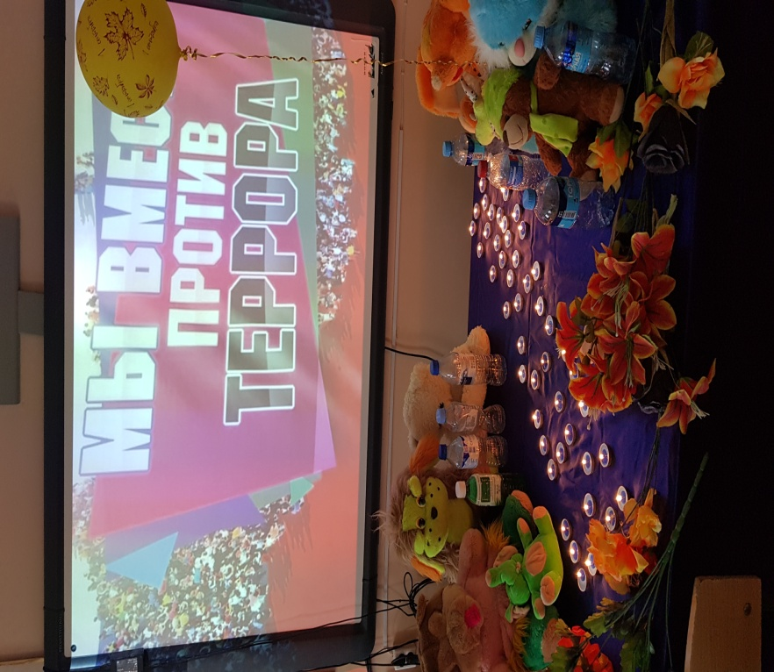6 класс :Кл.час на тему

«Мы против террора! Мы за мир!» Акция «Слезы ангелов Беслана»

Кл.рук.: Ичакаева Х.У 8-9 классы